Universitaria Tecnológica de Santander

Parcial Practico Semana 6

Título
Adquisición de datos ambientales con ESP32.

Autores
Cesar Casado Calderon – Brayan Cruz Arango

Presentado a
Eliecer Montero Ojeda

Entorno de Desarrollo
C++ / Arduino IDE

Septiembre 2026

Identificación del problema
El caso del taller plantea la necesidad de conocer las condiciones ambientales de un aula y reportar la cercanía de un objeto o una persona. Sin un mecanismo de adquisición integrado, la temperatura, la humedad y la iluminación no se observan conjuntamente, lo que dificulta relacionar las condiciones del espacio en una misma lectura.
Se propone un prototipo de bajo costo que concentre estas señales en un microcontrolador y presente resultados periódicos. El problema se delimita al monitoreo local: no se implementan almacenamiento histórico, control de ventilación, servicios en la nube ni conteo real de personas.

Justificación del proyecto
La integración de sensores en un único ESP32 permite practicar la adquisición digital, la lectura analógica y la medición de pulsos. El montaje sobre una sola protoboard facilita revisar conexiones, compartir la referencia de tierra y reducir la cantidad de controladores necesarios.
El proyecto aporta una base para comprender el monitoreo de espacios educativos y una futura ampliación IoT. La visualización conjunta ayuda a reconocer variaciones de luz y condiciones ambientales. El alcance actual es experimental: la etiqueta de ocupación representa proximidad y no demuestra que el aula esté completamente vacía u ocupada.

Objetivo general
Implementar un prototipo de monitoreo ambiental con un ESP32 y tres sensores que permita visualizar temperatura, humedad, iluminación y distancia en el Monitor Serial, aplicando una condición de ocupación basada en proximidad.

Objetivos específicos
- Integrar el DHT11, la LDR y el HC-SR04 en una sola protoboard con alimentación y tierra común.
- Adquirir las variables de los tres sensores mediante los GPIO definidos en el programa.
- Representar la iluminación con su lectura analógica y una escala relativa calibrada.
- Determinar el estado de ocupación mediante el umbral de 30 cm y validar la respuesta del prototipo.

Diagrama de arquitectura IoT
La arquitectura implementa adquisición, procesamiento local y presentación. El enlace al computador es USB serial; el Wi-Fi del ESP32 no se utiliza en esta versión.
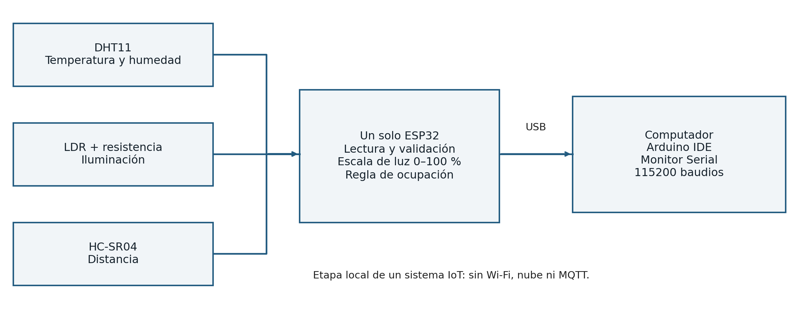
Figura 1. Arquitectura funcional implementada. Elaboración propia a partir del programa del equipo.

Diagrama electrónico del prototipo
Las figuras 2 y 3 forman el esquema del mismo circuito. Las etiquetas de igual nombre representan una conexión eléctrica común. Solo se utiliza un ESP32. La distribución dibujada identifica funciones y no reproduce el orden físico de los pines de una placa comercial.
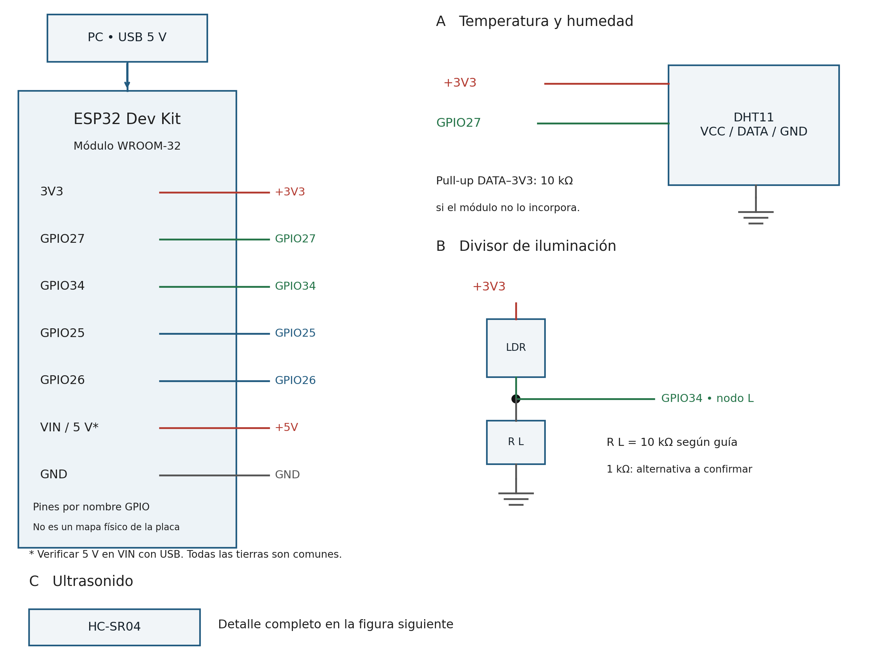
Figura 2. Alimentación, conexión del DHT11 y divisor de la LDR. El HC-SR04 se detalla en la figura 3.

La resistencia de la LDR se representa como R L = 10 kΩ, valor exigido por la guía. Si el montaje final usa 1 kΩ, debe registrarse ese cambio; el valor instalado no quedó confirmado en la evidencia. La resistencia de pull-up del DHT11 solo se añade si no está incorporada en su módulo.

Protección de la señal ECHO
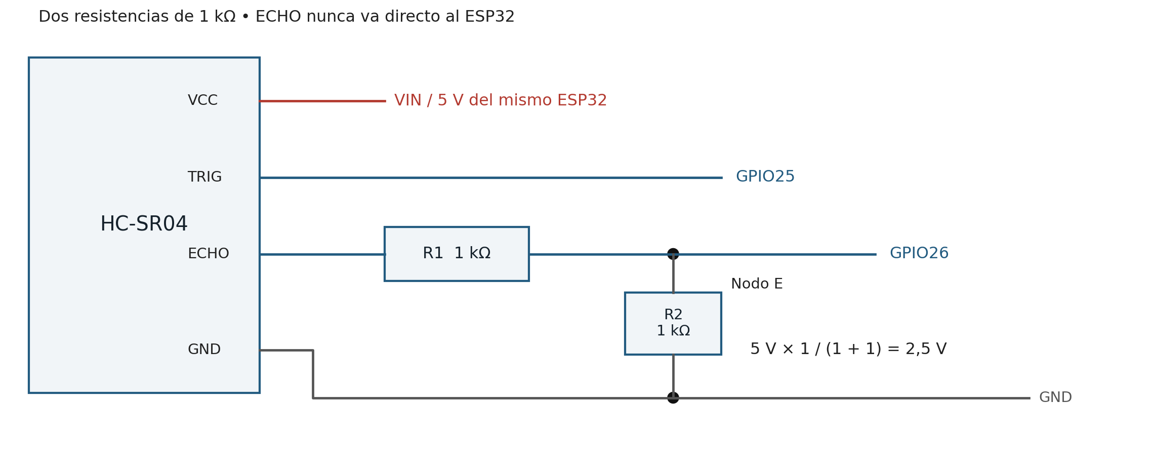
Figura 3. Divisor de tensión de ECHO con dos resistencias de 1 kΩ y referencia GND común.

R1 conecta ECHO al nodo E; desde ese nodo salen el cable a GPIO26 y R2 hacia GND. No existe un cable directo entre ECHO y GPIO26. Con resistencias iguales, una señal de 5 V se reduce aproximadamente a 2,5 V. Esta adaptación permite leer ECHO con lógica de 3,3 V.
Origen | Destino | Conexión
ESP32 3V3 | DHT11 VCC y una pata de LDR | Riel de 3,3 V
DHT11 DATA | GPIO27 | Señal digital; pull-up si procede
Otra pata de LDR | Nodo L y GPIO34 | Mismo punto eléctrico
Nodo L | GND | A través de R L
VIN con 5 V por USB | HC-SR04 VCC | Verificar tensión de la placa
GPIO25 | HC-SR04 TRIG | Cable directo
HC-SR04 ECHO | Nodo E | A través de R1 = 1 kΩ
Nodo E | GPIO26 | Cable directo desde el nodo
Nodo E | GND | A través de R2 = 1 kΩ
GND del ESP32 | GND de ambos sensores | Tierra común

Alimentación: el USB entrega energía a la placa; su regulador proporciona 3,3 V para el DHT11 y la LDR. Para el HC-SR04 se utiliza el punto VIN solo si se comprueba que entrega aproximadamente 5 V al alimentar esa placa por USB. VIN y VN no son equivalentes; VN corresponde a GPIO39.

Montaje en una sola protoboard
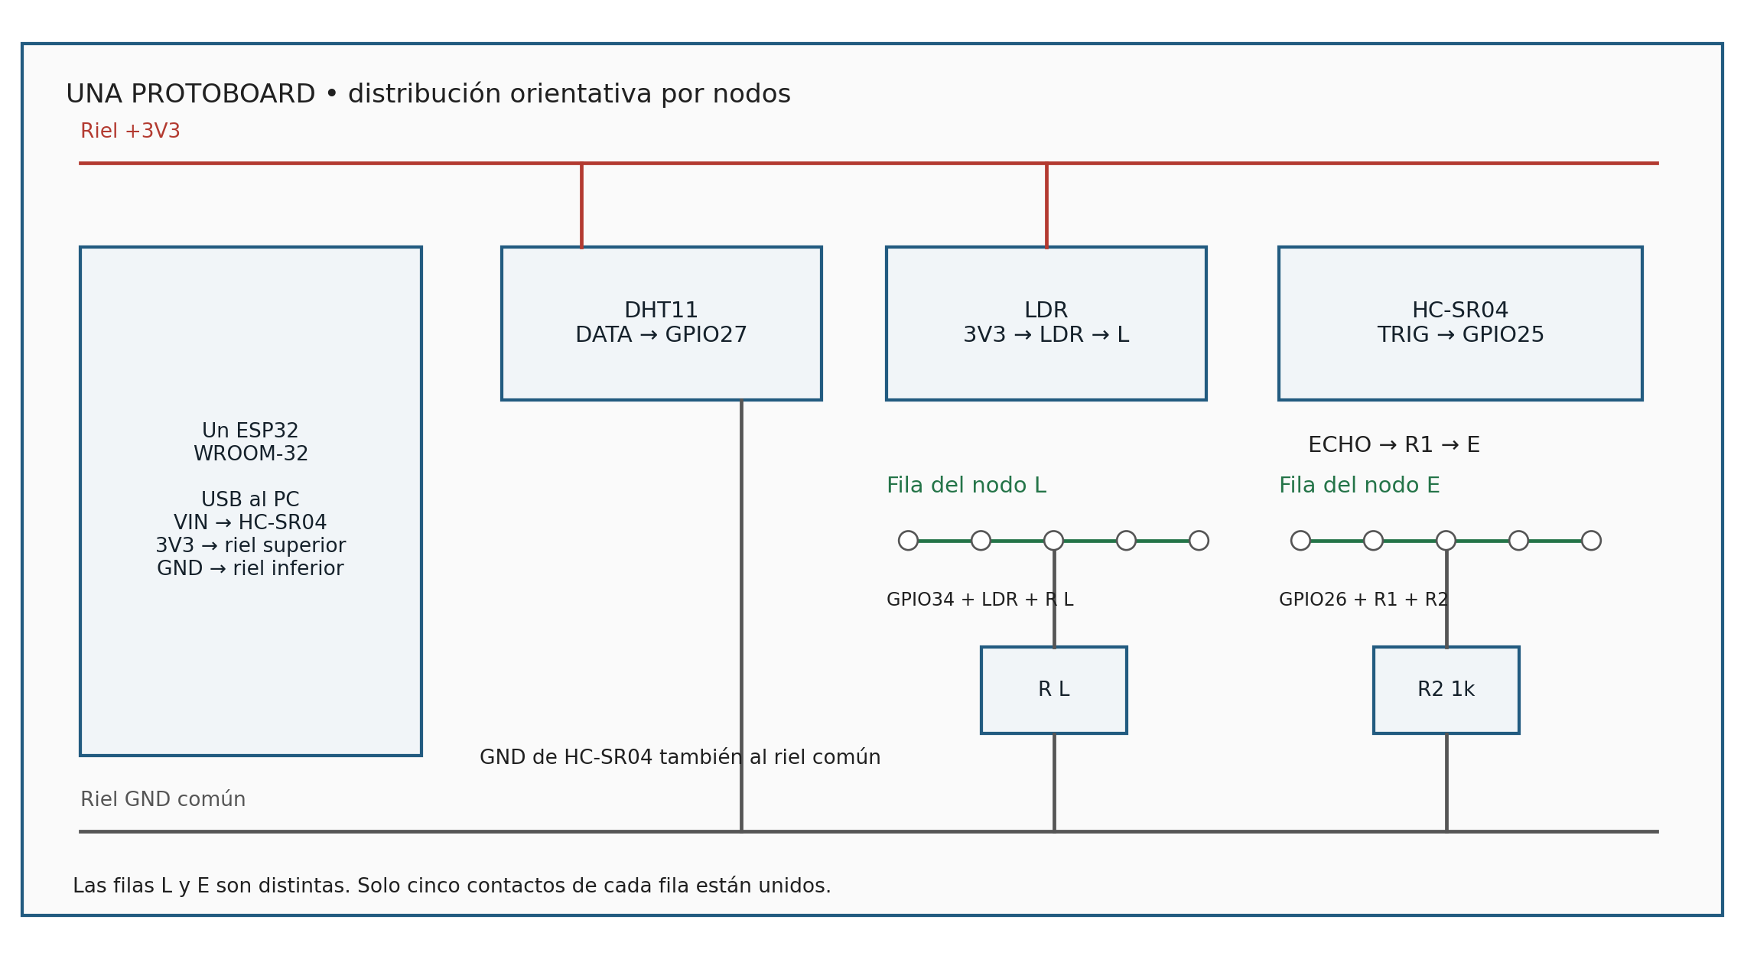
Figura 4. Distribución orientativa en una protoboard. L y E designan filas independientes; no son números de agujero.

El dibujo destaca los puntos de unión que deben mantenerse en el montaje real. Los módulos pueden conectarse con jumpers a la misma protoboard. El ancho de la placa determina su posición física; los pines se identifican por las etiquetas GPIO, no por la ubicación dibujada.
- Unir GND del ESP32, GND del DHT11, GND del HC-SR04 y los extremos inferiores de R L y R2 al mismo riel negativo.
- Mantener separados 3,3 V y 5 V. Si se usa un riel adicional de 5 V, identificarlo y no unirlo al riel de 3,3 V.
- En el nodo L se unen la LDR, la resistencia R L y GPIO34. En el nodo E se unen R1, R2 y GPIO26.
- Los cinco contactos de un mismo grupo de la protoboard tienen continuidad; no colocar ambos extremos de una resistencia en ese mismo grupo.
- Si un riel está dividido en el centro, verificar continuidad y añadir un puente cuando sea necesario. Desconectar USB antes de modificar cables.

Correspondencia con el montaje real
Los diagramas son esquemas técnicos del circuito descrito. Las fotografías del equipo deben mostrar el valor de R L, el tipo de DHT11 y la distribución física final para cerrar la trazabilidad del montaje.

Lista de materiales
Cantidad | Material | Uso o especificación
1 | ESP32 Dev Kit WROOM-32 | Controlador único; alimentación por USB
1 | DHT11 | Temperatura y humedad; módulo o sensor con pull-up
1 | LDR de dos terminales | Detección de iluminación
1 | Resistencia R L | 10 kΩ según guía; confirmar si se usó 1 kΩ
2 | Resistencias de 1 kΩ | Divisor ECHO: café, negro, rojo, dorado
0 o 1 | Resistencia de 10 kΩ | Pull-up del DHT11 si el módulo no la incorpora
1 | Protoboard | Montaje común de los tres sensores
Según montaje | Cables jumper | Señales, alimentación y tierra común
1 | Cable USB de datos | Programación, alimentación y comunicación
1 | Computador con Arduino IDE | Compilación y Monitor Serial
1 de cada uno | Regla y linterna | Pruebas de distancia e iluminación

Cronograma de desarrollo
Plan de cierre propuesto; las fechas deben ajustarse al registro real del equipo. No representa una bitácora de actividades ya ejecutadas. La guía fija la entrega para el viernes 18 de septiembre a las 12:00 m.
Fecha propuesta | Actividad | Evidencia o resultado
16 sep 2026 | Revisar guía y conexiones | Materiales y asignación de GPIO
16 sep 2026 | Integrar y probar sensores | Lecturas en Monitor Serial
16 sep 2026 | Validar luz y distancia | Registro de pruebas y ajustes
16 sep 2026 | Documentar el montaje | Informe, diagramas, fotos y video
18 sep 2026  Antes de 12:00 m | Revisar y entregar en GitHub | Informe, sketch y enlace de evidencia

Código inicial e implementación
Programa suministrado por el equipo. Referencias de luz: 600 y 3000. Mantener las tres partes en un único sketch.
#include <Arduino.h>
#include <DHT.h>

// ==========================================
// PINES DEL ESP32
// ==========================================
const uint8_t PIN_DHT = 27;
const uint8_t PIN_LDR = 34;
const uint8_t PIN_TRIG = 25;
const uint8_t PIN_ECHO = 26;

// Distancia para considerar el aula ocupada.
const float UMBRAL_OCUPACION_CM = 30.0f;

// Referencias de luz obtenidas en nuestro montaje.
// Ajustar si cambian el sensor, la resistencia o las condiciones.
// VALOR_ILUMINADO debe ser mayor que VALOR_OSCURO.
const int VALOR_OSCURO = 600;
const int VALOR_ILUMINADO = 3000;

// Configuracion del sensor de temperatura y humedad.
DHT dht(PIN_DHT, DHT11);

// ==========================================
// MEDICION DE DISTANCIA
// Devuelve -1 si la lectura no es valida.
// ==========================================
float medirDistanciaCm() {
digitalWrite(PIN_TRIG, LOW);
delayMicroseconds(2);

// Enviar un pulso de 10 microsegundos.
digitalWrite(PIN_TRIG, HIGH);
delayMicroseconds(10);
digitalWrite(PIN_TRIG, LOW);

// Esperar el eco durante un maximo de 30 ms.
unsigned long duracion = pulseIn(PIN_ECHO, HIGH, 30000UL);

if (duracion == 0) {
return -1.0f;
}

// El sonido recorre la distancia de ida y vuelta.
float distancia = duracion * 0.0343f / 2.0f;

if (distancia < 2.0f || distancia > 400.0f) {
return -1.0f;
}

return distancia;
}

Funcionamiento y evidencia serial
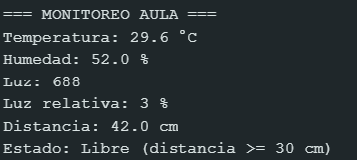
Figura 5. Captura del Monitor Serial suministrada por el equipo.
Variable | Dato visible | Interpretación
Temperatura | 29,6 °C | Lectura presentada por el DHT11
Humedad | 52,0 % | Humedad relativa del ambiente
Luz | 688 / 3 % | Valor analógico y escala relativa
Distancia | 42,0 cm | Medición válida del HC-SR04
Estado | Libre | 42 cm es mayor o igual a 30 cm

La captura evidencia adquisición conjunta y coherencia de la regla programada. No certifica la exactitud de los sensores ni permite inferir que no haya personas fuera del campo de medición. Mostrar decimales no implica esa misma precisión metrológica.

Fotografía del montaje completo
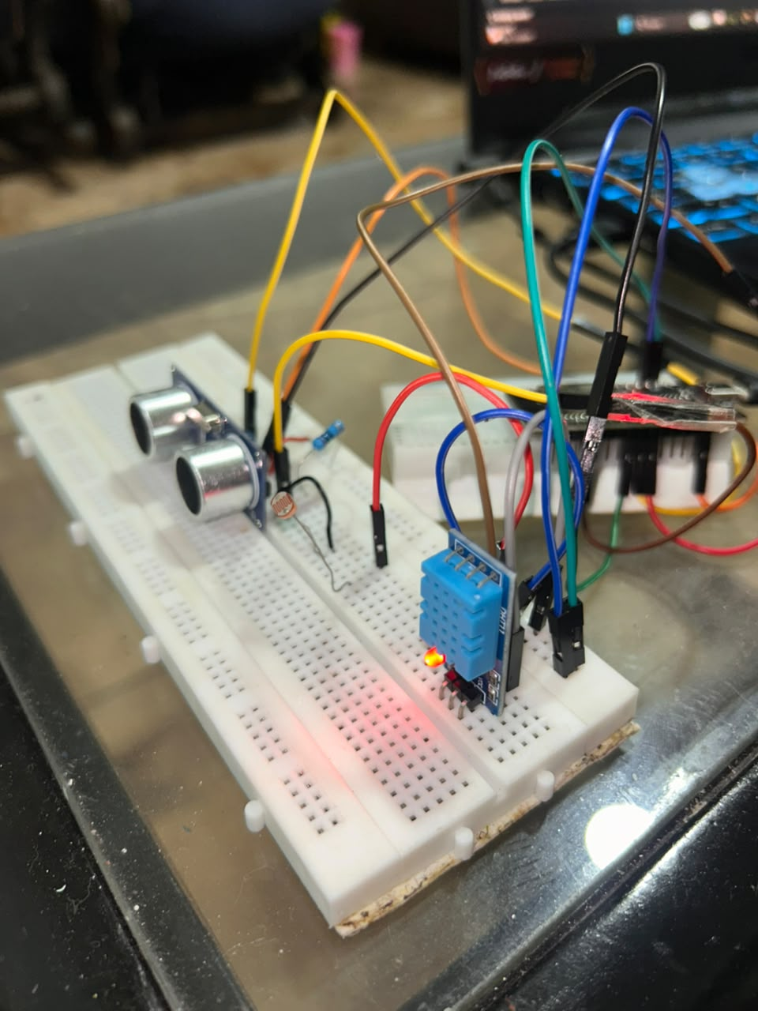

Video de funcionamiento
Enlace al video: https://youtube.com/shorts/biCoFwpWlK8?feature=share

Investigación del sensor MQ2
El MQ-2 es un sensor semiconductor sensible a gases combustibles y humo. Winsen destaca propano y gas natural; sus curvas incluyen metano y alcohol. La respuesta no identifica por sí sola un gas ni equivale a una medición integral de calidad del aire. [5]
El fabricante especifica un precalentamiento no inferior a 48 horas en sus condiciones de ensayo. Este acondicionamiento inicial no debe confundirse con esperar unos segundos después de cada encendido; antes de medir debe comprobarse la estabilidad de la señal. [5]
Como ampliación, un módulo MQ-2 se alimentaría con 5 V y capacidad suficiente para su calentador, compartiendo GND con el ESP32. AO puede conectarse a GPIO32 mediante adaptación de nivel; por ejemplo, un divisor 10 kΩ/10 kΩ reduce hasta 5 V a 2,5 V. DO también requiere verificar su nivel antes de conectarlo. La calibración debe considerar el divisor y el módulo utilizado. El MQ-2 no está instalado ni incluido en el código de esta práctica.

Conclusiones
La evidencia aportada muestra que un único ESP32 puede adquirir los tres sensores y presentar sus variables de forma conjunta. El cálculo de iluminación relativa facilita la lectura del resultado, siempre que se mantengan documentadas las referencias utilizadas.
La regla de 30 cm clasifica la proximidad detectada y debe interpretarse como una demostración de ocupación. El control de errores evita presentar como libre una medición inválida. La comparación con instrumentos de referencia y la incorporación de fotos y video completarán la evidencia de validación.

Referencias
[1] Guía de la asignatura. (2026). Parcial práctico Corte I semana 6: Adquisición de datos ambientales con ESP32. Archivo suministrado por el equipo.
[2] Espressif Systems. (s. f.). ADC — Arduino ESP32. https://docs.espressif.com/projects/arduino-esp32/en/latest/api/adc.html
[3] Adafruit. (s. f.). Connecting to a DHTxx Sensor. https://learn.adafruit.com/dht/connecting-to-a-dhtxx-sensor
[4] Adafruit. (s. f.). Ultrasonic Sonar Distance Sensors — Pinouts. https://learn.adafruit.com/ultrasonic-sonar-distance-sensors/pinouts
[5] Zhengzhou Winsen Electronics Technology. (2021). Flammable Gas Sensor MQ-2 Manual, versión 1.6. https://www.winsen-sensor.com/d/files/manual/mq-2.pdf

